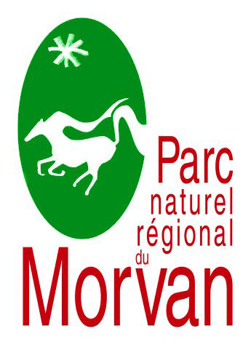
Communiqué de presse
En réponse au communiqué de la section bovine de la FDSEA : « Le Morvan aux mains des talibans verts ».

La section bovine de la FDSEA de la Nièvre a mis en cause, dans un communiqué de presse mensonger et calomnieux, le Parc naturel régional du Morvan à propos de son engagement à défendre, sur son territoire,
L’agriculture, et plus particulièrement l’élevage.

Il est inacceptable de laisser dire que les élus et salariés du Parc sont des « talibans verts » dont le seul objectif est de « supprimer » l’élevage du Morvan.

Qui peut penser que ces mêmes élus et salariés puissent, à ce point, souhaiter la disparition de l’agriculture en Morvan alors même que le fondement du classement du territoire en Parc naturel régional, repose également sur les paysages et les savoir-faire qu’ont su développer nos agriculteurs depuis près d’un siècle !

Comment peut-on faire croire, alors que le Parc défend, avec pugnacité, le Morvan et ses éleveurs auprès des instances régionales, régionales et européennes pour faire reconnaître les spécificités et les besoins de ce territoire, qu’il n’a d’autres vocations que de capter des fonds pour son propre et seul bénéfice !

Par son action, il vient d’obtenir, en accord avec les chambres départementales et régionale d’agriculture, 20 millions d’euros pour les éleveurs du Morvan, pour la période 2015-2020, et pour la mise en œuvre de Mesures Agri-environnementales, qui pourront bénéficier à de très nombreux agriculteurs du territoire (au minimum 300 exploitations). A l’issue de négociations, pendant lesquelles nous avons bien vu que la solidarité entre les territoires et filières agricoles était difficile à mettre en œuvre, le Morvan, massif aux spécificités et handicaps naturels reconnus, tire le meilleur parti de ce dispositif au bénéfice direct des agriculteurs grâce au projet soutenu par le Parc naturel régional du Morvan.

Oui, l’agriculture morvandelle souffre et certains agriculteurs plus que d’autres !

Il est de notre responsabilité de soutenir les éleveurs afin qu’ils puissent travailler sereinement dans leurs exploitations en tirant bénéfice de leur travail. Il est également de notre responsabilité d’interpeller les autorités nationales et européennes, et nous le faisons, souvent d’ailleurs en coopération avec les organisations professionnelles agricoles et en nous appuyant également sur les réseaux des Parcs afin que nos spécificités soient prises en compte le mieux possible, notamment dans la mise en œuvre des décisions européennes traduites dans la PAC.

Il n’est pas possible d’accepter que soit mis en doute le travail des élus et des salariés du Parc, traités de « militants pro-déclins rémunérés au frais du contribuable » alors même que leurs engagements sont salués et reconnus par la grande majorité des agriculteurs du territoire.

La section bovine de la FDSEA de la Nièvre, dont un certain nombre de membres participent aux diverses réunions de travail du Parc et bénéficient de son action, veut faire croire qu’elle n’a rien compris au travail patient et permanent que le Parc, par ses élus et ses salariés, accompli au profit de l’économie agricole en général et des éleveurs en particulier.

Nous avons mieux à faire que d’être dans l’invective et le travestissement de la réalité. Nous avons à travailler au bénéfice de l’agriculture morvandelle. C’est la raison pour laquelle nous continuerons à travailler de manière ouverte avec ceux qui le souhaiteront.

Patrice JOLY
Président du Parc naturel régional du Morvan.

